社會創新組織登錄資料庫業者負評爭議評估下架流程
2023/01/12
- 經濟部(以下簡稱本部)為利各行政部門及社會大眾識別社會創新組織，促進社會創新組織穩健發展，特訂定「社會創新組織登錄原則(以下簡稱原則)」，並於108年8月15日生效。該原則第六款規定：登錄於本網站之社會創新組織，如有違反法規並經判決或裁罰確定者，本部得邀相關主管機關討論，取消該組織於本網站之登錄資格。
- 為落實第一線把關責任，社會創新組織登錄資料庫工作小組（下稱工作小組）應就申請登錄業者應備資料外，另就該組織是否有網路負評、爭議性或突發性事件造成之危害公益、損及社會創新精神等行為，若遇爭議者，得請該組織提供相關說明文件。
- 管理機制及流程說明如下：
- 查核階段：
- 初步搜尋該組織之新聞負評或爭議。
- 於《司法院法學資料檢索系統裁判書》查詢是否有爭議事件，若遇爭議者，得請該組織於一個月內提供相關說明文件，如業者逾時未提供說明文件，將由工作小組逕送企總進行判定。
- 評議階段：
遇爭議者由工作小組備妥上項資料，交由社會創新計畫執行單位「社團法人中華民國中小企業總會(下稱企總)」協助判定業者之新聞負評或爭議事件是否涉及重大違法情事，如經查證屬實者則不予上架；如非重大且為偶發事件，並已由當事人協議解決，且業者無再犯之虞，予以上架。
- 通知階段：經判定不予上架之業者，由工作小組進行退件通知。
- 申覆：申請方得提出申覆文件，得於三個月內再次提出登錄申請，申覆次數以2次/家為限。

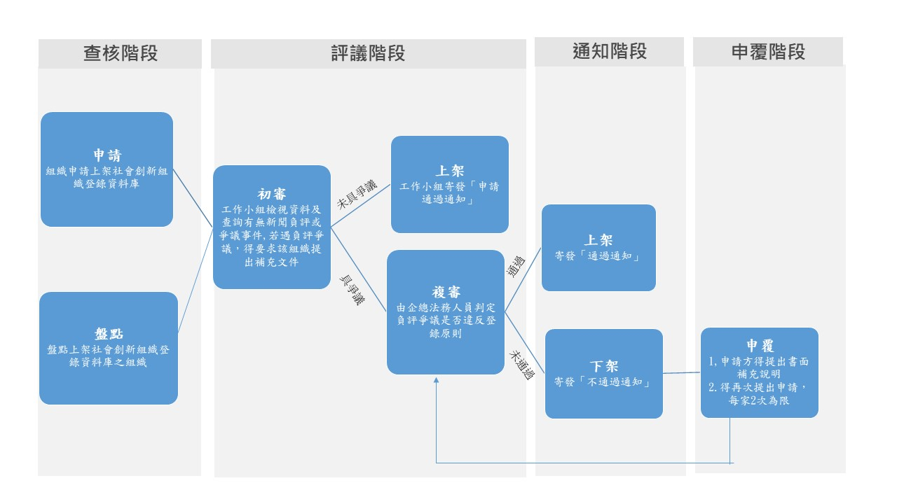
參考圖示：

